**TUGAS PENGGANTI UTS**

**PEMROGRAMAN BASIS DATA**



Oleh :

Kelompok :

Irgantara Arda Pratama (21120117140015)

Lita Muflikha (21120117120025)

Neindra Okvialdy N (21120114140059)

**DEPARTEMEN TEKNIK KOMPUTER**

**FAKULTAS TEKNIK**

**UNIVERSITAS DIPONEGORO**

**SEMARANG**

**2020**

Pada tugas pengganti UTS matakuliah Pemrograman Basis Data kali ini kita diminta untuk membuat system informasi geografis dengan beberapa ketentuan yang ada. Tujuan dari tugas kali ini agar mahasiswa mampu memahami cara mengintegrasikan maps ke dalam sebuah web dan basis data. Pada tugas ini saya telah berhasil membuat system informasi yang diinginkan. System informasi ini merupakan perangkat lunak yang digunakan untuk mempermudah *user* mengakses maps dan melakukan CRUD maps sesuai yang diinginkan.

Pada system yang dibuat kali ini memiliki pembagian hak akses yang dibagi menjadi tiga yaitu admin, operator, dan *user*. Perangkat lunak yang digunakan untuk adalah system operasi Microsoft Windows 10, web server Apache, *framework* CodeIgniter, basis data MySQL, dan peta dasar yang digunakan adalah Leaflet.

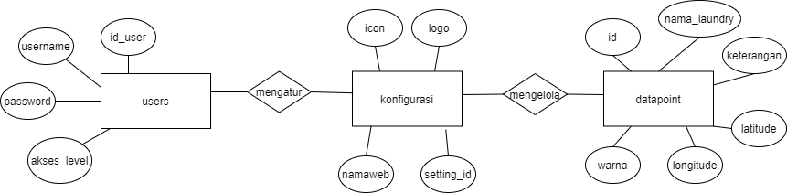

Gambar 1 *Entity Relationship Diagram*

*Entity* dan *attribute* yang terdapat pada diagram system informasi ini adalah sebagai berikut :

1. *users*

* id_user
* *username*
* *password*
* *image*
* *akses_level*

1. *konfigurasi*

* namaweb
* *setting_id*
* *icon*
* *logo*

1. *datapoint*

* id
* *nama_laundry*
* *keterangan*
* *latitude*
* *longitude*
* *warna*

Relasi yang terdapat pada ER diagram system informasi tersebut adalah sebagai berikut :

1. Mengatur, adalah relasi antara entitas *users* dan konfigurasi*.*
2. Mengatur, relasi antara entitas konfigurasi dan *datapoomt*

Spesifikasi layar yang ada pada system informasi kali ini akan dijabarkan sebagai berikut :

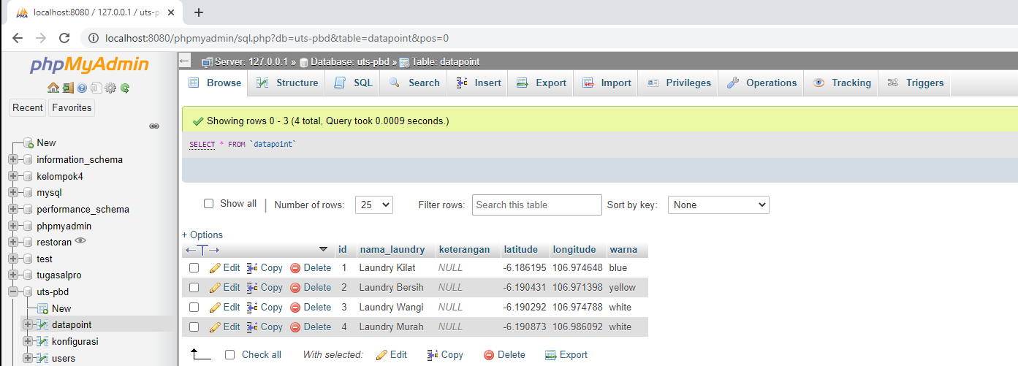

Gambar 2 Tampilan *database*

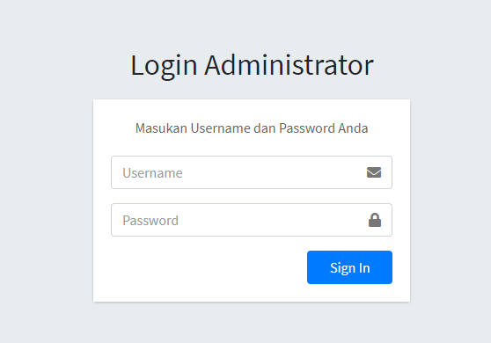

Gambar 3 Tampilan *log in page*

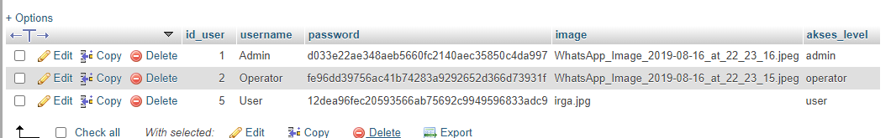

Gambar 9 Tampilan tabel *users*

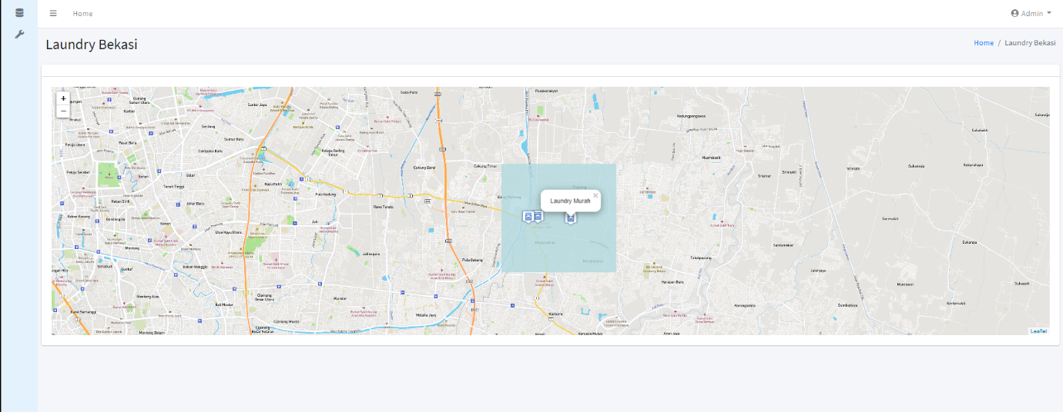

Gambar 10 Tampilan setelah *log in* untuk *admin*

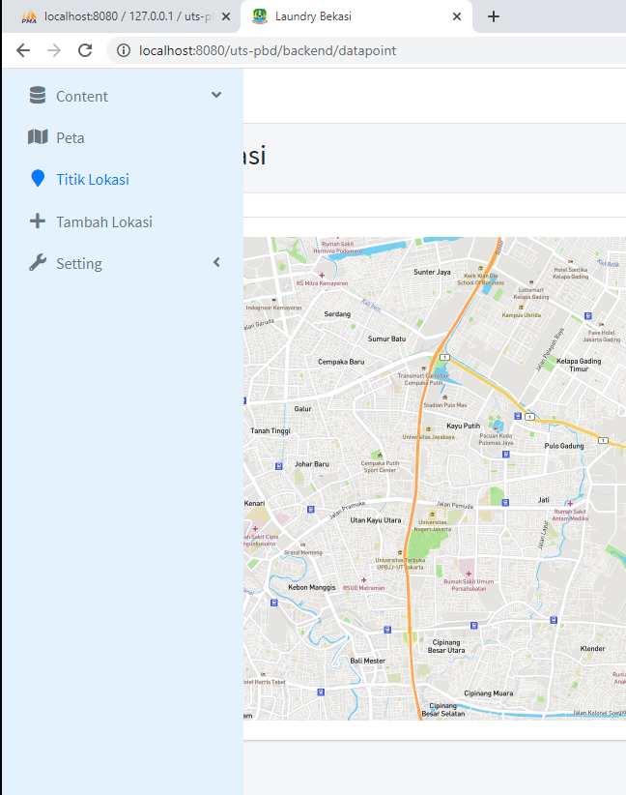

Gambar 11 Tampilan fitur yang dapat diakses admin

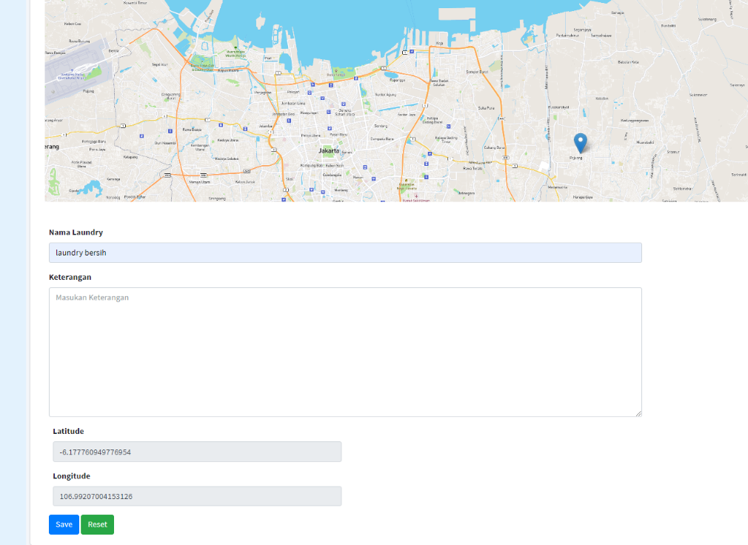

Gambar 14 Tampilan untuk tambahdata

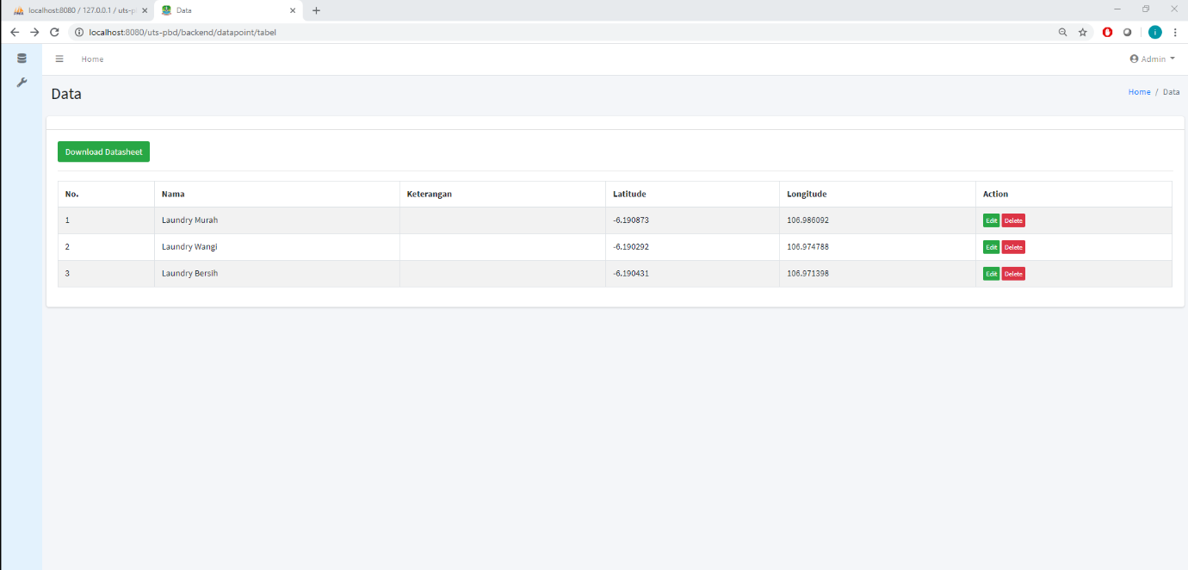

Gambar 15 Tampilan saat data untuk edit dan hapus

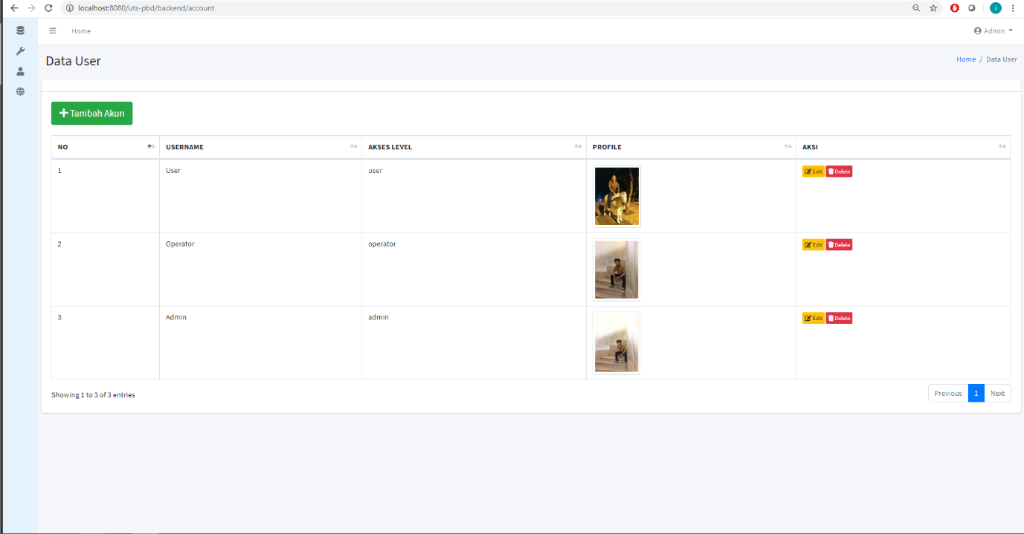

Gambar 16 Tampilan Data *user*

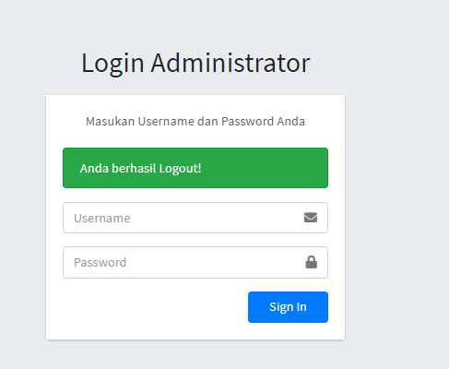

Gambar 18 Tampilan setelah *log out*